OPDRACHT 1

De siblings van ul zijn p en h1.

Ul, body, head en HTML zijn de ancestors

Ul, p, h1, en li zijn de descendants

Head en body hebben geen parent

Nee, er zijn meerdere elementen die geen children hebben.

OPDRACHT 2

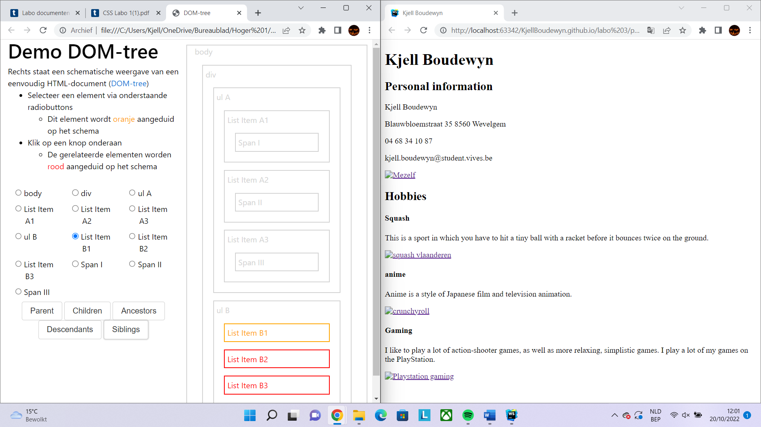

OPDRACHT 3

VIves doet een <style> blok.

Miras doet een inline style.

VRTnws doet een link.

OPDRACHT 7

EM is grootst.

Em is relatiev (<https://www.w3schools.com/cssref/css_units.asp>)